Министерство науки и высшего образования Российской Федерации

НАЦИОНАЛЬНЫЙ ИССЛЕДОВАТЕЛЬСКИЙ

ТОМСКИЙ ГОСУДАРСТВЕННЫЙ УНИВЕРСИТЕТ (НИ ТГУ)

Институт прикладной информатики и компьютерных наук

**Кафедра прикладной информатики**

**Лабораторная работа**

по дисциплине «Интеллектуальные системы»

на тему «ЭС по выбору банка для получения кредита»

Выполнили студенты группы № 932001

Д. В. Малясов

Д. Д. Степаньков

Е. К. Куюмджиев

Е. А. Орлов

Проверил

Доцент кафедры теоретических основ информатики

О. Е. Бакланова

__________________ *зачтено /не зачтено*

Томск-2022

Этап идентификации проблемной области

**Описание предметной области:**

Предметная область – рынок банковских услуг

Наша ЭС – Электронный консультант, чья цель – помощь в выборе банка для получения кредита

Похожие системы:

banki.ru - многофункциональный сервис подбора банков. Он помогает подобрать банки для кредитов, ипотек, вкладов.

Sravni.ru — супермаркет финансовых и страховых услуг, который предоставляет пользователю на выбор множество предложений, соответствующие его нуждам.

Целевая аудитория нашей системой:

* **Предприниматель**, которому нужен кредит для открытия или модернизации бизнеса.
* **Семья**, которой нужен ипотечный кредит для приобретения жилья.
* **Пенсионер**, которому нужен кредит, чтобы поменять окна в квартире.

**Критерии ЭС:**

1. Удобный интерфейс
2. Актуальная база данных
3. Конструктивная работа программы
4. Система критериев

**Определение контуров рассматриваемой проблемной области:**

* Объекты:
  + Все актуальные предложения по выдаче кредитов банками
* Цели:
  + Разработать ЭС, способную помочь пользователю принять решение в выборе лучшего предложения кредита в банке исходя из нужд и возможностей пользователя
* Подцели:
  + Способствовать более удобному и быстрому подбору банка для получения кредита
* Факторы:
  + ЭС будет предназначена для помощи человеку в выборе лучшей процентной ставки для кредита
  + ЭС будет показывать условия получения кредита
  + ЭС будет содержать обширную базу данных актуальных банков

**Выделение ресурсов на разработку ЭС:**

* Время
* Интеллектуальные ресурсы
* База данных для ЭС
* Сервер для ЭС

**Определение назначения:**

* Подобрать клиенту наиболее выгодный кредит по проценту и подходящий кредит по условию, который ему одобрят

**Сфера применения ЭС:**

* Подбор банка для получения кредита

**Класс решаемых задач:**

* Подбор банка по процентной ставке
* Демонстрация условий банка

**Цель работы:**

* Разработать ЭС, представляющий из себя интерфейс в котором можно выбрать цель кредита, сумму, срок, залог, и исходя из этих данных ЭС подберёт лучшие предложения банков для получения кредита

**Постановка задачи:**

* Составить список факторов, определяющих выбор банка, а уже на их основе предоставлять пользователю самые оптимальные варианты
* Разработать приложение/программу с интуитивно понятным интерфейсом
* Определиться со способом хранения данных и алгоритмов в ЭС для оптимизированной работы с множеством критериев

Функциональная модель

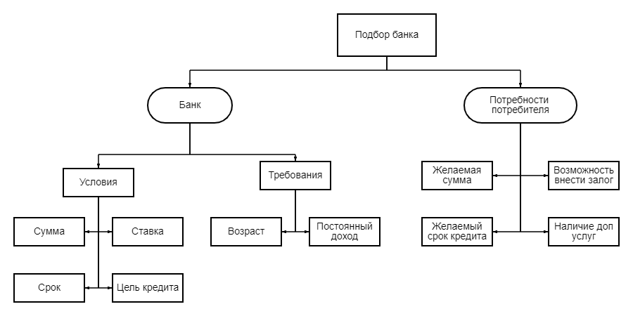

Объектная модель

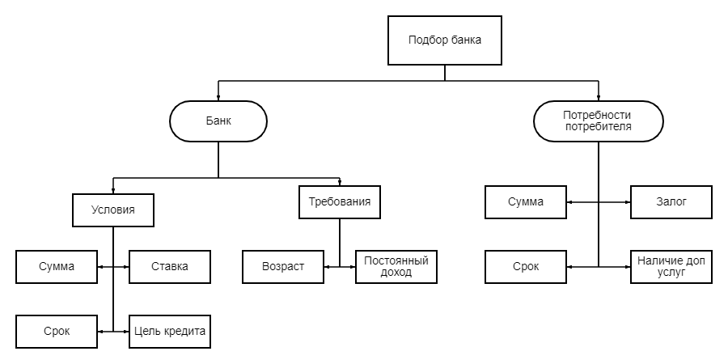

Дерево решения

(Ветвь для суммы кредиты до 5кк)

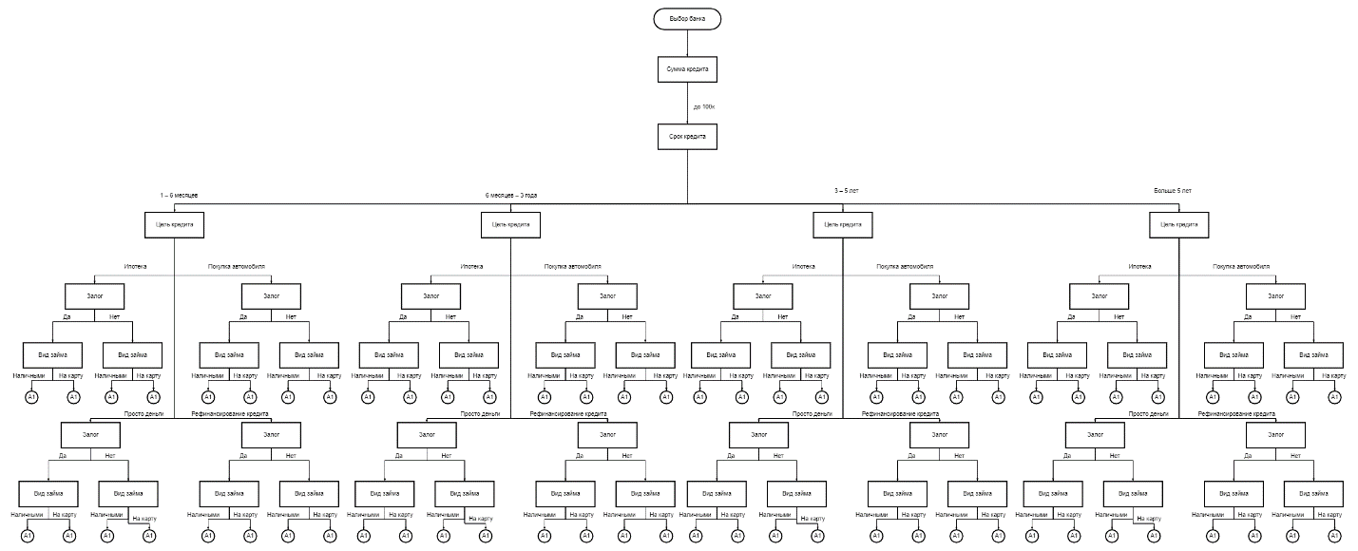

(Ветвь для суммы кредиты от 5кк)

Поисковый запрос

|  |  |  |
| --- | --- | --- |
| Событие(сообщение) | Поведение(действие) | Состояние (жизненный цикл) |
| отправляется | Получение списка критериев по выбору банка для кредита | Отправлен |
| Обрабатываются | Обработка списка критериев по выбору банка для кредита | Обработан |
| Выполняются | Получение подходящих банков | Выполнен |

Предположительный выбор персонажей:

* **Предприниматель** – Сумма кредита предположительно 500 000 рублей. Срок 5 лет. Кредит нужен для открытия или модернизации бизнеса.
* **Семья** – Сумма кредита предположительно 5 000 000 рублей. Срок 15 лет. Кредит нужен для приобретения жилья.
* **Пенсионер** – Сумма кредита предположительно 50 000 рублей. Срок кредита 6 месяцев. Кредит нужен, чтобы поменять окна в квартире.

Логическая модель

Построение логической модели

* Выбор банка (
  + Сумма кредита
    - до 5кк
    - От 5кк
  + Залог
* Готов предоставить
* Нет залога
* Срок
* 1 – 12 месяцев
* 1 – 10 лет
* Больше 10 лет
* Цель кредита
* Ипотека
* Покупка автомобиля
* Просто деньги
* Рефинансирование кредита

Продукционная модель

|  |  |
| --- | --- |
| **Путь** | **Ответы** |
| 1). ЕСЛИ Сумма кредита = “<5кк” И Срок = ”1 – 12 месяцев” И Цель кредита = ”Ипотека” И Залог = “Готов предоставить” ТО Result | “<5кк”, ”1 – 12 месяцев”, ”Ипотека”, “Готов предоставить”. |
| 2). ЕСЛИ Сумма кредита = “<5кк” И Срок = ”1 – 12 месяцев” И Цель кредита = ”Ипотека” И Залог = “Нет залога” ТО Result | “<5кк”, ”1 – 12 месяцев”, ”Ипотека”, “Нет залога”. |
| 3). ЕСЛИ Сумма кредита = “<5кк” И Срок = ”1 – 12 месяцев” И Цель кредита = ”Покупка автомобиля” И Залог = “Готов предоставить” ТО Result | “<5кк”, ”1 – 12 месяцев”, ”Покупка автомобиля”, “Готов предоставить”. |
| 4). ЕСЛИ Сумма кредита = “<5кк” И Срок = ”1 – 12 месяцев” И Цель кредита = ”Покупка автомобиля” И Залог = “Нет залога” ТО Result | “<5кк”, ”1 – 12 месяцев”, ”Покупка автомобиля”, “Нет залога”. |
| 5). ЕСЛИ Сумма кредита = “<5кк” И Срок = ”1 – 12 месяцев” И Цель кредита = ”Просто деньги” И Залог = “Готов предоставить” ТО Result | “<5кк”, ”1 – 12 месяцев”, ”Просто деньги”, “Готов предоставить”. |
| 6). ЕСЛИ Сумма кредита = “<5кк” И Срок = ”1 – 12 месяцев” И Цель кредита = ”Просто деньги” И Залог = “Нет залога” ТО Result | “<5кк”, ”1 – 12 месяцев”, ”Просто деньги”, “Нет залога”. |
| 7). ЕСЛИ Сумма кредита = “<5кк” И Срок = ”1 – 12 месяцев” И Цель кредита = ”Рефинансирование кредита” И Залог = “Готов предоставить” ТО Result | “<5кк”, ”1 – 12 месяцев”, ”Рефинансирование кредита”, “Готов предоставить”. |
| 8). ЕСЛИ Сумма кредита = “<5кк” И Срок = ”1 – 12 месяцев” И Цель кредита = ”Рефинансирование кредита” И Залог = “Нет залога” ТО Result | “<5кк”, ”1 – 12 месяцев”, ”Рефинансирование кредита”, “Нет залога”. |
| 9). ЕСЛИ Сумма кредита = “<5кк” И Срок = ”1-10 лет” И Цель кредита = ”Ипотека” И Залог = “Готов предоставить” И Вид займа = “Наличными” ТО Result | “<5кк”, ”1-10 лет ”, ”Ипотека”, “Готов предоставить”, “Наличными”. |
| 10). ЕСЛИ Сумма кредита = “<5кк” И Срок = ”1-10 лет ” И Цель кредита = ”Ипотека” И Залог = “Готов предоставить” ТО Result | “<5кк”, ”1-10 лет ”, ”Ипотека”, “Готов предоставить”. |
| 11). ЕСЛИ Сумма кредита = “<5кк” И Срок = ”1-10 лет ” И Цель кредита = ”Ипотека” И Залог = “Нет залога” ТО Result | “<5кк”, ”1-10 лет ”, ”Ипотека”, “Нет залога”. |
| 12). ЕСЛИ Сумма кредита = “<5кк” И Срок = ”1-10 лет ” И Цель кредита = ”Покупка автомобиля” И Залог = “Готов предоставить” ТО Result | “<5кк”, ”1-10 лет ”, ”Покупка автомобиля”, “Готов предоставить”. |
| 13). ЕСЛИ Сумма кредита = “<5кк” И Срок = ”1-10 лет ” И Цель кредита = ”Покупка автомобиля” И Залог = “Нет залога” ТО Result | “<5кк”, ”1-10 лет ”, ”Покупка автомобиля”, “Нет залога”. |
| 14). ЕСЛИ Сумма кредита = “<5кк” И Срок = ”1-10 лет ” И Цель кредита = ”Просто деньги” И Залог = “Готов предоставить” ТО Result | “<5кк”, ”1-10 лет ”, ”Просто деньги”, “Готов предоставить”. |
| 15). ЕСЛИ Сумма кредита = “<5кк” И Срок = ”1-10 лет ” И Цель кредита = ”Просто деньги” И Залог = “Нет залога” ТО Result | “<5кк”, ”1-10 лет ”, ”Просто деньги”, “Нет залога”. |
| 16). ЕСЛИ Сумма кредита = “<5кк” И Срок = ”1-10 лет ” И Цель кредита = ”Рефинансирование кредита” И Залог = “Готов предоставить” ТО Result | “<5кк”, ”1-10 лет ”, ”Рефинансирование кредита”, “Готов предоставить”. |
| 17). ЕСЛИ Сумма кредита = “<5кк” И Срок = ”>10 лет” И Цель кредита = ”Ипотека” И Залог = “Готов предоставить” ТО Result | “<5кк”, ”>10 лет ”, ”Ипотека”, “Готов предоставить”. |
| 18). ЕСЛИ Сумма кредита = “<5кк” И Срок = ”>10 лет ” И Цель кредита = ”Ипотека” И Залог = “Готов предоставить” ТО Result | “<5кк”, ”>10 лет ”, ”Ипотека”, “Готов предоставить”. |
| 19). ЕСЛИ Сумма кредита = “<5кк” И Срок = ”>10 лет ” И Цель кредита = ”Ипотека” И Залог = “Нет залога” ТО Result | “<5кк”, ”>10 лет ”, ”Ипотека”, “Нет залога”. |
| 20). ЕСЛИ Сумма кредита = “<5кк” И Срок = ”>10 лет ” И Цель кредита = ”Покупка автомобиля” И Залог = “Готов предоставить” ТО Result | “<5кк”, ”>10 лет ”, ”Покупка автомобиля”, “Готов предоставить”. |
| 21). ЕСЛИ Сумма кредита = “<5кк” И Срок = ”>10 лет ” И Цель кредита = ”Покупка автомобиля” И Залог = “Нет залога” ТО Result | “<5кк”, ”>10 лет ”, ”Покупка автомобиля”, “Нет залога”. |
| 22). ЕСЛИ Сумма кредита = “<5кк” И Срок = ”>10 лет ” И Цель кредита = ”Просто деньги” И Залог = “Готов предоставить” ТО Result | “<5кк”, ”>10 лет ”, ”Просто деньги”, “Готов предоставить”. |
| 23). ЕСЛИ Сумма кредита = “<5кк” И Срок = ”>10 лет ” И Цель кредита = ”Просто деньги” И Залог = “Нет залога” ТО Result | “<5кк”, ”>10 лет ”, ”Просто деньги”, “Нет залога”. |
| 24). ЕСЛИ Сумма кредита = “>5кк” И Срок = ”1 – 12 месяцев” И Цель кредита = ”Ипотека” И Залог = “Готов предоставить” ТО Result | “>5кк”, ”1 – 12 месяцев”, ”Ипотека”, “Готов предоставить”. |
| 25). ЕСЛИ Сумма кредита = “>5кк” И Срок = ”1 – 12 месяцев” И Цель кредита = ”Ипотека” И Залог = “Нет залога” ТО Result | “>5кк”, ”1 – 12 месяцев”, ”Ипотека”, “Нет залога”. |
| 26). ЕСЛИ Сумма кредита = “>5кк” И Срок = ”1 – 12 месяцев” И Цель кредита = ”Покупка автомобиля” И Залог = “Готов предоставить” ТО Result | “>5кк”, ”1 – 12 месяцев”, ”Покупка автомобиля”, “Готов предоставить”. |
| 27). ЕСЛИ Сумма кредита = “>5кк” И Срок = ”1 – 12 месяцев” И Цель кредита = ”Покупка автомобиля” И Залог = “Нет залога” ТО Result | “>5кк”, ”1 – 12 месяцев”, ”Покупка автомобиля”, “Нет залога”. |
| 28). ЕСЛИ Сумма кредита = “>5кк” И Срок = ”1 – 12 месяцев” И Цель кредита = ”Просто деньги” И Залог = “Готов предоставить” ТО Result | “>5кк”, ”1 – 12 месяцев”, ”Просто деньги”, “Готов предоставить”. |
| 29). ЕСЛИ Сумма кредита = “>5кк” И Срок = ”1 – 12 месяцев” И Цель кредита = ”Просто деньги” И Залог = “Нет залога” ТО Result | “>5кк”, ”1 – 12 месяцев”, ”Просто деньги”, “Нет залога”. |
| 30). ЕСЛИ Сумма кредита = “>5кк” И Срок = ”1 – 12 месяцев” И Цель кредита = ”Рефинансирование кредита” И Залог = “Готов предоставить” ТО Result | “>5кк”, ”1 – 12 месяцев”, ”Рефинансирование кредита”, “Готов предоставить”. |
| 31). ЕСЛИ Сумма кредита = “>5кк” И Срок = ”1 – 12 месяцев” И Цель кредита = ”Рефинансирование кредита” И Залог = “Нет залога” ТО Result | “>5кк”, ”1 – 12 месяцев”, ”Рефинансирование кредита”, “Нет залога”. |
| 32). ЕСЛИ Сумма кредита = “>5кк” И Срок = ”1-10 лет” И Цель кредита = ”Ипотека” И Залог = “Готов предоставить” И Вид займа = “Наличными” ТО Result | “>5кк”, ”1-10 лет ”, ”Ипотека”, “Готов предоставить”, “Наличными”. |
| 33). ЕСЛИ Сумма кредита = “>5кк” И Срок = ”1-10 лет ” И Цель кредита = ”Ипотека” И Залог = “Готов предоставить” ТО Result | “>5кк”, ”1-10 лет ”, ”Ипотека”, “Готов предоставить”. |
| 34). ЕСЛИ Сумма кредита = “>5кк” И Срок = ”1-10 лет ” И Цель кредита = ”Ипотека” И Залог = “Нет залога” ТО Result | “>5кк”, ”1-10 лет ”, ”Ипотека”, “Нет залога”. |
| 35). ЕСЛИ Сумма кредита = “>5кк” И Срок = ”1-10 лет ” И Цель кредита = ”Покупка автомобиля” И Залог = “Готов предоставить” ТО Result | “>5кк”, ”1-10 лет ”, ”Покупка автомобиля”, “Готов предоставить”. |
| 36). ЕСЛИ Сумма кредита = “>5кк” И Срок = ”1-10 лет ” И Цель кредита = ”Покупка автомобиля” И Залог = “Нет залога” ТО Result | “>5кк”, ”1-10 лет ”, ”Покупка автомобиля”, “Нет залога”. |
| 37). ЕСЛИ Сумма кредита = “>5кк” И Срок = ”1-10 лет ” И Цель кредита = ”Просто деньги” И Залог = “Готов предоставить” ТО Result | “>5кк”, ”1-10 лет ”, ”Просто деньги”, “Готов предоставить”. |
| 38). ЕСЛИ Сумма кредита = “>5кк” И Срок = ”1-10 лет ” И Цель кредита = ”Просто деньги” И Залог = “Нет залога” ТО Result | “>5кк”, ”1-10 лет ”, ”Просто деньги”, “Нет залога”. |
| 39). ЕСЛИ Сумма кредита = “>5кк” И Срок = ”1-10 лет ” И Цель кредита = ”Рефинансирование кредита” И Залог = “Готов предоставить” ТО Result | “>5кк”, ”1-10 лет ”, ”Рефинансирование кредита”, “Готов предоставить”. |
| 40). ЕСЛИ Сумма кредита = “>5кк” И Срок = ”>10 лет” И Цель кредита = ”Ипотека” И Залог = “Готов предоставить” ТО Result | “>5кк”, ”>10 лет ”, ”Ипотека”, “Готов предоставить”. |
| 41). ЕСЛИ Сумма кредита = “>5кк” И Срок = ”>10 лет ” И Цель кредита = ”Ипотека” И Залог = “Готов предоставить” ТО Result | “>5кк”, ”>10 лет ”, ”Ипотека”, “Готов предоставить”. |
| 42). ЕСЛИ Сумма кредита = “>5кк” И Срок = ”>10 лет ” И Цель кредита = ”Ипотека” И Залог = “Нет залога” ТО Result | “>5кк”, ”>10 лет ”, ”Ипотека”, “Нет залога”. |
| 43). ЕСЛИ Сумма кредита = “>5кк” И Срок = ”>10 лет ” И Цель кредита = ”Покупка автомобиля” И Залог = “Готов предоставить” ТО Result | “>5кк”, ”>10 лет ”, ”Покупка автомобиля”, “Готов предоставить”. |
| 44). ЕСЛИ Сумма кредита = “>5кк” И Срок = ”>10 лет ” И Цель кредита = ”Покупка автомобиля” И Залог = “Нет залога” ТО Result | “>5кк”, ”>10 лет ”, ”Покупка автомобиля”, “Нет залога”. |
| 45). ЕСЛИ Сумма кредита = “>5кк” И Срок = ”>10 лет ” И Цель кредита = ”Просто деньги” И Залог = “Готов предоставить” ТО Result | “>5кк”, ”>10 лет ”, ”Просто деньги”, “Готов предоставить”. |
| 46). ЕСЛИ Сумма кредита = “>5кк” И Срок = ”>10 лет ” И Цель кредита = ”Просто деньги” И Залог = “Нет залога” ТО Result | “>5кк”, ”>10 лет ”, ”Просто деньги”, “Нет залога”. |

**Описание метода решения задачи**

Критерии кредита, которые вводит пользователь (сумма / цель / срок / возможность предоставить залог) используются как фильтры для поиска подходящих кредитов. Затем система применяется к базе знаний кредитных предложений банков и выдает пользователю информацию о банке с самой низкой процентной ставкой.

**Структурная схема алгоритма**

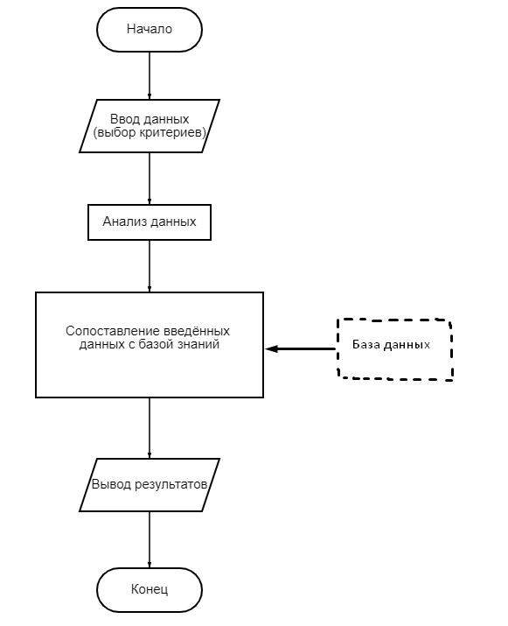

**Блок-схема работы программы**

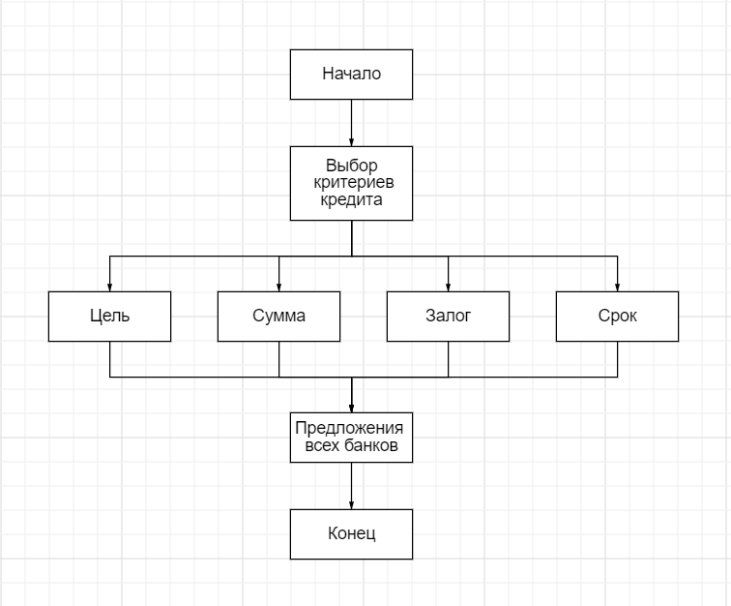

**Этап реализации ЭС представляет отображение структуры базы знаний в среде выбранного инструментального средства, а также настройка и/или доработка программных механизмов.**

База знаний представляет собой список условий кредитов с названиями банков и предлагаемой процентной ставкой по некоторым критериями (сумма / цель / срок / возможность предоставить залог).

**Скриншоты примеров работы программы**

**Листинг программы**

1. **Этап тестирования. Защита лабораторной работы**
   1. **Результаты работы экспертной системы. Оценка точности.**

В нашей ЭС точность результата будет составлять около 90% по подбору наиболее выгодного кредита на момент написания лабораторной работы (данный процент был получен в результате тестирования консольного приложения и сравнения с аналогичными системами подбора кредитов).

Однако, данная ЭС не имеет прямого доступа к банкам, вследствие чего с течением времени, меняющимся курсом и условиями кредитов база данных приложения быстро устареет, особенно в следствии непредсказуемой экономической ситуацией.

Также одним из минусов нашего приложения является отсутствие предложений, которые не являются наиболее выгодными, однако имеют право на существование. Подобную функцию реализуют аналогичные сервисы по подбору кредитов.

**5.2 Результаты работы экспертной системы. Полезность.**

Результатом работы экспертной системы является наиболее выгодный кредит подобранный по параметрам пользователя, выведенный пользователю в результате анализа, введенных им критериев, которые являются основой выбора кредита.

Благодаря крайне простому и интуитивно понятному интерфейсу пользователь может без труда работать с разработанной экспертной системой без затрат времени на обучение.

Полученные результаты полностью основаны на базе знаний ЭС и критериев, вводимых пользователем, позволяющие однозначно определить наиболее выгодный кредитный план.

Учитывая подход к написанию приложения, можно сказать, что надёжность, удобство пользования, производительность и низкая стоимость эксплуатации – сильнейшие стороны нашей экспертной системы.

**5.3 Вывод.**

В работе была проанализирована информация о том, как пользователи подходят к выбору кредита, а также исследована информация о актуальных кредитных предложениях.

Для построения экспертной системы были изучены методы построения базы знаний ЭС. Разработана модель базы знаний ЭС «Offer». ЭС была разработана и протестирована на пригодность в языке программирования С++.

Результаты разработанного проекта в рамках определенной темы показали ее эффективность и удобство.

Необходимо отметить так же недостатки программы, к ним можно отнести практически отсутствие дизайна и скорое устаревание информации, так как программа создавалась в учебных, а не коммерческих целях.

Для внедрения данного проекта в работу необходимо значительно расширить базу данных, количество параметров, их вариативность, а также постоянно обновлять информацию базы данных и разработать более актуальный дизайн.

Таким образом, можно считать результативным достижение цели и решение задач данного проекта: разработка ЭС «по выбору банка для получения кредита».

**Список литературы**

* <https://purecodecpp.com/>
* <https://moodle.tsu.ru/course/view.php?id=5833>
* <https://docs.microsoft.com/ru-ru/cpp/build/vscpp-step-1-create?view=msvc-170>